2026年度（令和８年度）
町の防災組織活動費補助金
申請のご案内

◆町の防災組織活動費補助金とは？
- 概要
自治会町内会等により組織されている町の防災組織が行う自主防災活動に対し、補助金を交付いたします。

- 補助金額
申請世帯数※×１６０円
※申請世帯数は、2026年（令和８年）４月１日時点での「広報よこはま」配布部数を上限としますが、自治会町内会の加入世帯数が配布部数を上回る場合は、加入世帯数が上限となります。

補助金の主な交付対象事業
- 防災訓練（地域防災拠点訓練、自治会町内会訓練、初期消火訓練等）の実施
- 備蓄食料・防災資機材等の購入
- 防災啓発としての講演会・研修会・講習会・見学会の開催
- AEDの購入（リースを含む）
- 防災マニュアル・マップの作成、印刷
⇒その他、判断に迷う案件が発生した場合には区役所総務課までお問い合わせください。

◆提出書類
- 2025年度（令和７年度） 町の防災組織活動費補助金実績報告
①活動実績報告書（第６号様式 最新の様式をご利用ください）
②事業実績報告書※（総会資料で代用可能）
③収支決算書※（総会資料で代用可能）
④領収書（1件の支出に対し、10万円以上費用がかかった場合必須になります）

- 2026年度（令和８年度） 町の防災組織活動費補助金交付申請
- 交付申請書（第１号様式 最新の様式をご利用ください）
- 事業計画書※（総会資料で代用可能）
- 収支予算書※（総会資料で代用可能）
※地域振興課に既に提出していれば、総務課への提出は不要です。

◆提出期限・提出方法
2026年（令和８年）６月30日（火）
郵送、FAX、Eメールで送付または総務課窓口へ持参してください。

住所：〒233-0003 港南区港南4-2-10
港南区総務課危機管理・地域防災担当
FAX：045-841-7030
Eメール：kn-bousai@city.yokohama.jp
◆申請・報告の流れ
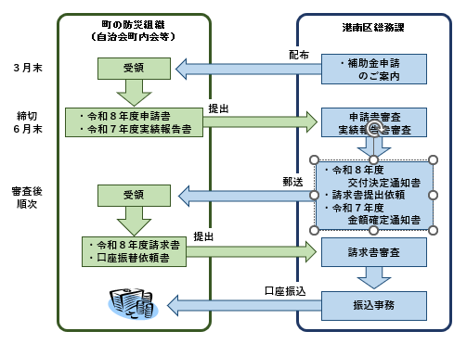
※前年度実績に余剰金が発生した場合は、交付決定前に返還の手続きを行います。
必要書類をお送りしますので、納付書にて返還をお願いいたします。
※社会情勢等により、時期については変動する場合があります。

◆参考
申請書等の様式は、区連会または港南区のホームページにも掲載しておりますので、提出される際は送付した書類かホームページからダウンロードしたものをご使用ください。

検索
港南区 防災 補助金
港南区連合町内会長連絡協議会
または

◆書類の書き方等でお困りの際は…
提出書類一式を持って、総務課窓口までお越しください。
（印鑑もお持ちになると便利です。）
窓口・電話での随時相談も受け付けておりますので、ご不明点等あればお気軽に総務課までお問い合わせください。

お問い合わせ先：港南区役所総務課危機管理・地域防災担当
TEL：045-847-8315
FAX：045-841-7030
Eメール：kn-bousai@city.yokohama.jp
提出時の注意事項

書類を提出される際にご注意いただきたい箇所をここに記載しますのでご確認ください。

□ 申請書・報告書への押印は、基本的に不要です
押印していただいても特に問題はありません。
ただし、実績報告等で返金が必要になった場合は押印が必要となります。

□ 訂正は必ず「二重線と代表者の訂正印」でお願いします
記載を誤ってしまった場合、訂正は必ず「二重線と訂正印」で訂正をお願いします。異なる方法で訂正した場合、書き直していただく必要があります。
修正液・修正テープでの訂正や、塗りつぶしによる訂正は、書き直しの対象となりますのでご注意ください。

□ 申請書および報告書は収支予算書・決算書と金額が
合うようにお願いします
提出書類と根拠資料とで、金額が異なっていることがあります。訂正が必要になりますので、特に郵送で提出される際はご注意ください。

□ 元号・西暦どちらでもお受けできます
提出書類は元号・西暦のどちらをお使いいただいても問題ありません。（「令和６年（度）」の表記も可）
提出時のチェックシートとしてお使いください！
